MAURINO – Baredi 2024

Vsebnost olja v laboratorijski oljarni

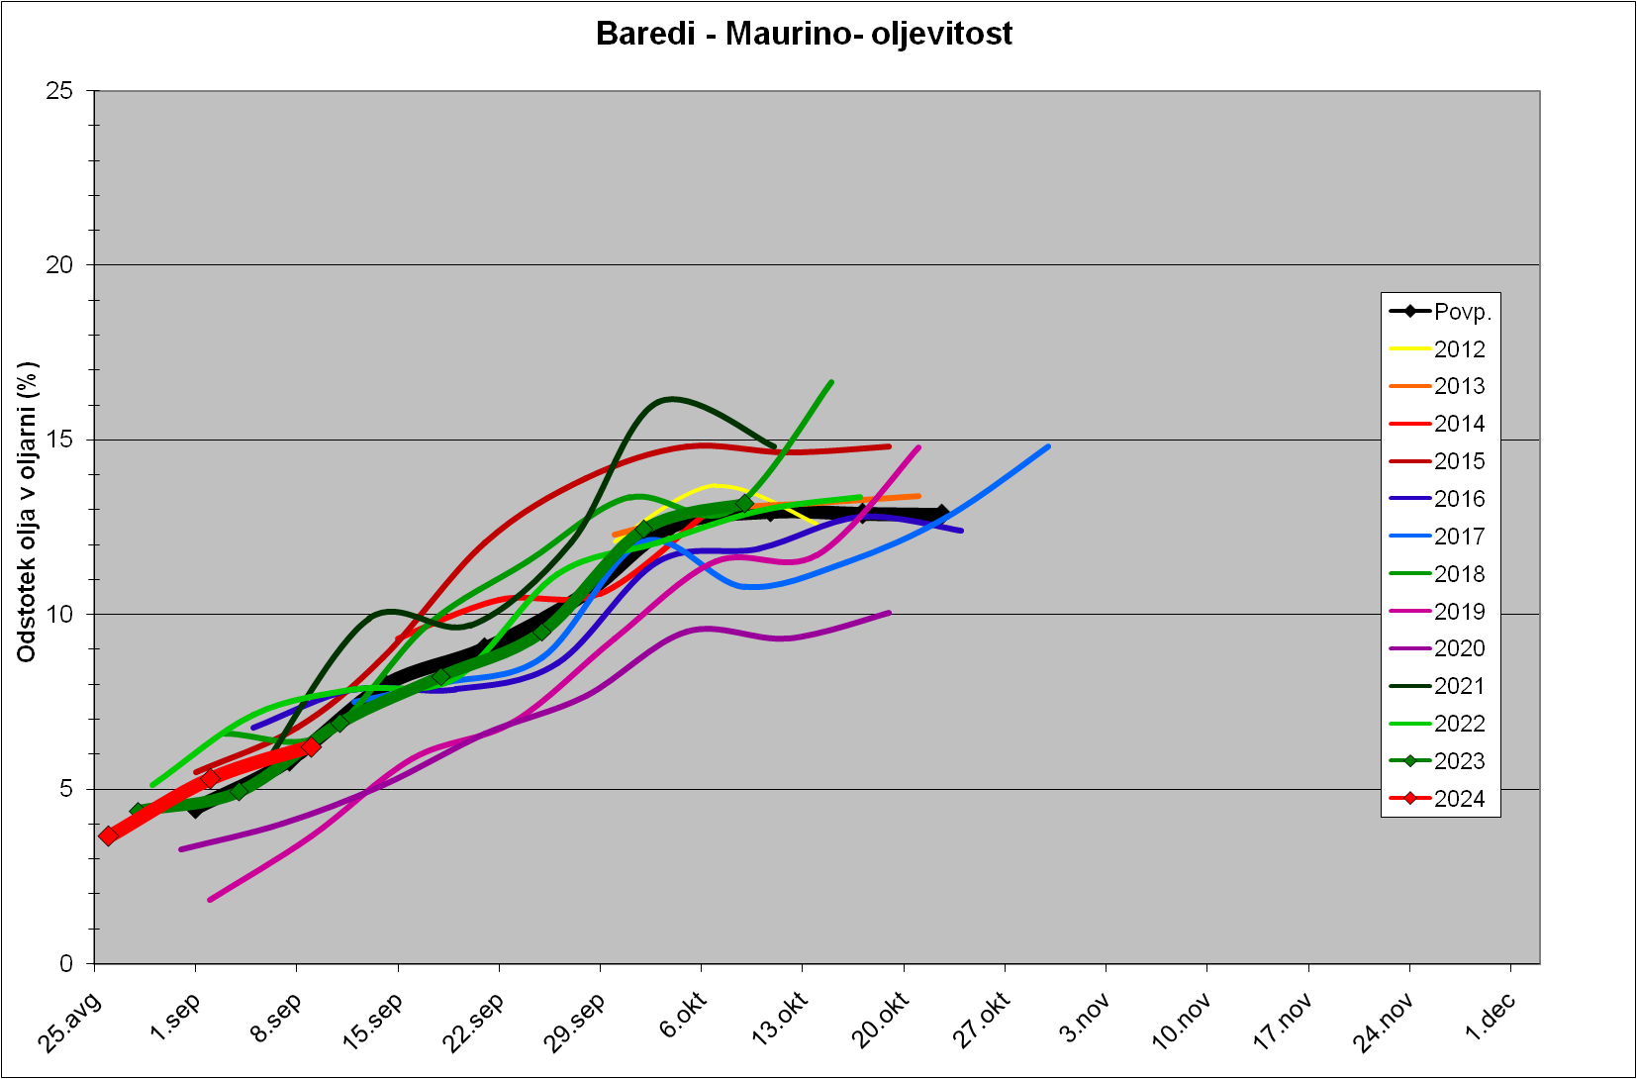

Trdota plodov

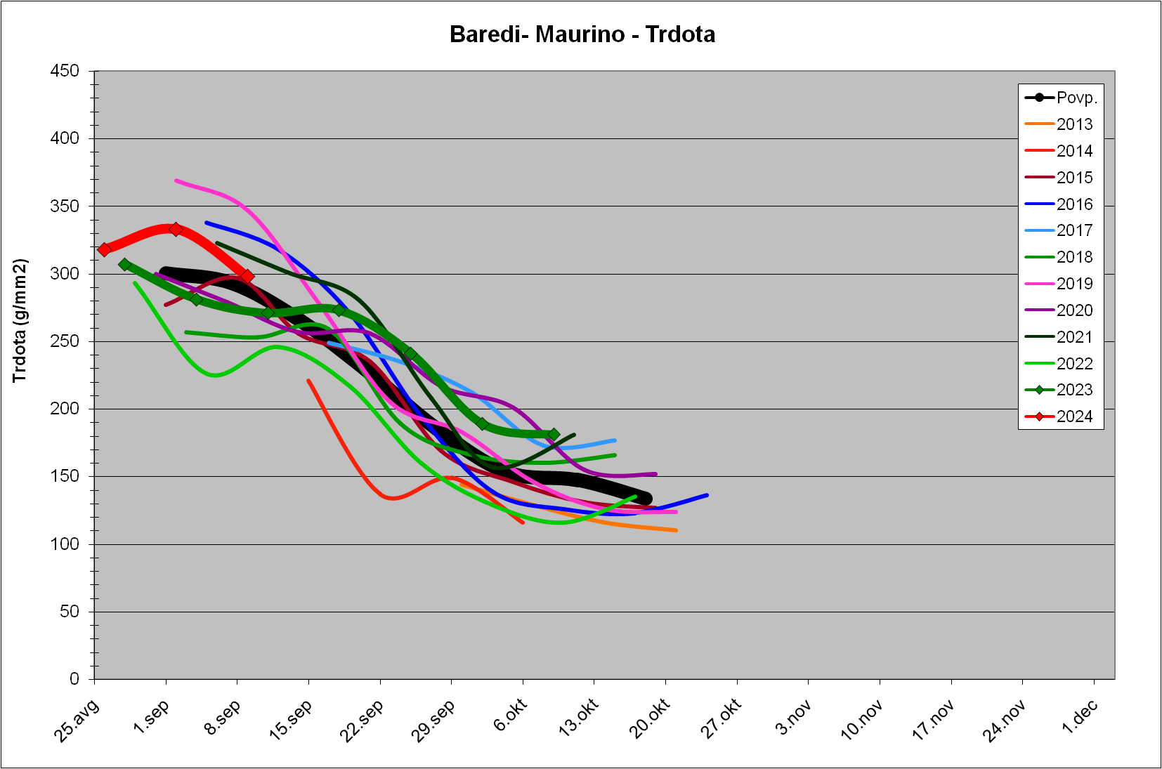

Indeks zrelosti

